МОУ «Средняя общеобразовательная школа № 7»

Литературное чтение

Тема: Е. Чарушин «Томкины сны».

1 КЛАСС

Бондаренко Е.А.
учитель начальных классов

Стрежевой
2020Г.
Литературное чтение
Класс: 1
Тема: Е. Чарушин «Томкины сны».

Тип урока: урок изучения и первичного усвоения знаний с использованием технологии проектного обучения.
Вид контроля: текущий, фронтальный, индивидуальный.

Цели: Уметь выразительно читать, анализировать чтение, создавать групповой проект в соответствии с темой урока.
Задачи:
– формируем сознательное, правильное чтение;
– формируем умение разъяснять заглавие текста;
– формируем умение отвечать на вопросы учителя по содержанию прочитанного;
– формируем умение различать рассказы и стихотворения;
- формируем первоначальное умение работы над проектотом.
Познавательные УУД:
1) развиваем умения извлекать информацию из схем, иллюстраций, текстов;
2) представлять информацию в виде схемы;
3) выявлять сущность, особенности объектов;
4) на основе анализа объектов делать выводы;
5) обобщать и классифицировать по признакам;
6) ориентироваться на развороте учебника;
7) находить ответы на вопросы в иллюстрации.
Регулятивные УУД:
1) развиваем умение высказывать своё предположение на основе работы с материалом учебника;
2) оценивать учебные действия в соответствии с поставленной задачей;
3) прогнозировать предстоящую работу (составлять план);
4) осуществлять познавательную и личностную рефлексию.

Коммуникативные УУД:
1) развиваем умение слушать и понимать других;
2) строить речевое высказывание в соответствии с поставленными задачами;
3) оформлять свои мысли в устной форме;
4) умение работать в паре и в группах.

Личностные результаты:
1) развиваем умения выказывать своё отношение к героям, выражать свои эмоции;
2) оценивать поступки в соответствии с определённой ситуацией;
3) формируем мотивацию к обучению и целенаправленной познавательной деятельности.

Духовно-нравственное развитие и воспитание:
1) воспитание нравственного чувства, этического сознания и готовности совершать позитивные поступки, в том числе речевые;
2) гражданско-патриотическое воспитание;
3) воспитание трудолюбия, способности к познанию;
4) воспитание здорового образа жизни;
5) экологическое воспитание;
6) эстетическое воспитание.

Оборудование: учебник « Литературное чтение» 1 класс (автор Л. А. Ефросинина), рабочая тетрадь по литературному чтению, компьютер, слайдовая презентация, трёхцветные кружки для самооценивания, набор для оригами, цветные карандаши, клей, слайлики для отражения настроения.

Этапы урока | Ход урока  СЛАЙД 1 ( МБОУ «Средняя общеобразовательная шола № 35»  Литературное чтение  Тема: Е. Чарушин «Томкины сны».  1 КЛАСС  Попеско Светлана Васильевна  учитель начальных классов  Артёмовский городской округ  апрель 2012г. | Формирование УУД, ТОУУ (технология оценивания учебных успехов)
I.Орг. момент. | СЛАЙД 2  Начинаем наш урок.  Предъявите-ка улыбку,  А с улыбкою – билет,  Без билета входа нет.  Скучных мы отсылаем обратно –  Скучать можно дома  Совершенно бесплатно!  -Выберите смайлик и покажите ваше настроение.
Ι. Актуализация знаний.  II. Работа в  группах.  ΙΙ. Совместное открытие знаний. | 1. Проверка домашнего задания. 3, 1, 7, 2.  -С каким произведением вы познакомились на прошлом уроке? ( На прошлом уроке мы познакомились со сказкой С. Михалкова «Аисты и лягушки».  - Кто герои этой сказки? (герои этой сказки- аист и лягушка)  -Чему учит эта сказка? (Эта сказка учит не считать себя лучше других)  - А какое было у вас домашнее задание? (Чтение сказки «Аисты и лягушки» по ролям, оформление обложки сказки в рабочей тетради.).  -Зачем, с какой целью вы читали сказку по ролям?  -Давайте послушаем ваше ролевое чтение. (Читают: автор –  аист –  лягушка –  - Ребята, оцените чтение (имя)………  - А теперь оцените оформление обложки сказки своего соседа.  - Молодцы! Справились с заданием.  - На уроке ИЗО вы рисовали рисунки из которых составлена выставка.  Выставка рисунков «Наши меньшие друзья».  - Кого вы нарисовали? (Выставка называется «Наши меньшие друзья», а нашими меньшими друзьями являются животные, поэтому мы рисовали животных).  -Поднимите руку, кто нарисовам своего домашнего любимца?  - Чтобы ваш друг был с вами как можно дольше, что для этого нужно делать? (Ухаживать, кормить, любить).  - Вы кому-нибудь рассказывали о своём любимце?  - Каким должен быть человек, чтобы он мог рассказать много интересного о своём питомце? (Внимательным, наблюдательным).  - Одним из таких людей был замечательный автор, чьё произведение мы сегодня прочитаем.  - Фамилию, имя и название произведения вы определите сами, выполнив задания по группам: I группа – 1 ряд, II группа – 2 ряд, III группа – 3 ряд. (Каждая группа получает своё задание на карточках. Карточки раздаются на каждую парту и ученики работают в парах. После окончания работы все пары в группе сверяют свой ответ и объявляют его всему классу).  1-я группа. Вычеркнуть все строчные буквы и назвать имя автора.  а Е в г В с т Г м Е п Н б ю И л Й  2-я группа. Посчитать примеры, и расставить их ответы по клеточкам. Тогда вы сможете назвать фамилию автора.  Н 14-7= р 6+3= у 6+5= а 10+5=  И 16-8= ш 20-10= ч 8+4=  12 15 9 11 10 8 7  3-я группа узнает название произведения, сложив слова по слогам.  2 4 3 1  КИ СНЫ НЫ ТОМ  Проверка СЛАЙД 3 (Евгений Чарушин «Томкины сны») (ответы на слайде появляются по мере произношения)  - Оцените свою работу в парах и группах.  - Вспомните, какие произведения Евгения Чарушина мы уже читали.  («Яшка», «Как Никита играл в доктора», «Зайчата»).  СЛАЙД 4 (портрет Е. И. Чарушина)  - Посмотрите ребята, перед вами портрет Е. И. Чарушина.  - Что вы знаете о писателе?  (В доме у Чарушиных были и кошки, и собаки, на окнах стояли банки с аквариумными рыбками, а в клетках распевали птицы.) .  (Когда Евгений Чарушин был маленьким, он вместе с мамой выкармливал уток, лечил зверей. Эти животные становились его друзьями.) .  (Этот человек очень одарённый. Он не только писал рассказы о животных, но и сам рисовал своих героев).  СЛАЙД 5 (показ иллюстраций)  - Обратите внимание как Евгений Иванович изображает своих героев.  - Какие они? ( они такие пушистые, мягкие, смешные, круглые).  - Писатели, которые сами рисуют иллюстрации к своим произведениям называются АНИМАТОРЫ. (словарная работа – слово АНИМАТОР вывешивается на доске)  1. Работа с текстом до чтения.  -Давайте сравним эти иллюстрации, с рисунком в учебнике.  - Откройте учебник на стр. 52. Обратите внимание, эта иллюстация не Е. Чарушина. Её нарисовала художник Вера Артемьевна Цепилова.  Работа с иллюстрацией на с. 52 и заглавием до начала чтения.  – Кто изображён на этой иллюстрации?  – Посмотрите, как необычно изобразил художник щенка.  – Почему этот рисунок кажется необычным? (Обычно щенки бегают, резвятся, а на рисунке щенок лежит спокойно, у него закрыты глазки).  - Что делает щенок? ( он спит.)  -А почему вы так решили? (у него закрыты глаза).  - Можем ли мы предположить, что ему снится сон? (Да.)  - А какой сон ему снится? (Щенку снится хороший сон.)  - Так о ком будем читать? (О щенке).  -Давайте прочитаем название.  -Как зовут щенка? (Томка)  - Рассмотрев иллюстрацию и прочитав название произведения , мы можем сказать , о чём будет говориться в произведении? (Да, в произведении будет говориться о щенке Томке и его снах).  - Что же приснилось Томке, как узнать? (Прочитать)  - Работа с текстом во время чтения.  - (Чтение рассказа учителем по частям, ведение «диалога с автором»).  - Слушайте текст внимательно.  По моему чтению определите сколько частей в тексте. Между частями текста я сделаю набольшую паузу, (остановку). Ваша задача найти окончание первой части и начало второй.  - Возьмите простой карандаш и сделайте пометку V.  Евгений Чарушин «ТОМКИНЫ СНЫ» [1]  1  Когда Томка спит, он лает во сне, повизгивает, а иной раз и лапками шевелит, будто он бежит куда-то. (Интересно, куда бежит Томка? Как вы думаете?)  Спрашивают у меня ребята:  – Почему это Томка лает? Ведь он же спит!  – Он сны видит, – отвечаю.  – А какие?  – Да, наверно, какие-нибудь свои, собачьи сны – про охоту, про зверей, про птиц. Человеку таких снов не увидеть.  – Вот интересно-то! – говорят ребята.  2  Обступили они Томку, глядят, как он спит.  А Томка спал, спал и залаял тоненьким голоском. (Что же ему сейчас приснилось?)  Я и спрашиваю у ребят:  – Чего же это он во сне видит? Вам понятно?  – Понятно, – говорят ребята. – Это он зайчонка увидел небольшого.  Томка поспал ещё немного и лапками пошевелил. (А сейчас что ему снится?)  – Вот, – говорят ребята, – это Томка побежал.  – За кем побежал?  – Да не за кем, а от козы. Он её увидел, а она бодается.  Тут Томка зарычал, залаял. (Отчего зарычал? Что же ему приснилось?)  – Проснись! – закричали ребята. – Проснись, Томка! Ведь он тебя сейчас съест!  – Кто, – спрашиваю, – съест?  – Медведь! Томка с ним подраться хочет. Медведь-то вон какой страшный! Томке с ним не справиться.  3.Вопросы после чтения, подготовка к чтению по ролям.  - Поднимите руки кому понравилось это произведение?  - Что вы запомнили?  - Значения каких слов вам не понятны?  - Определите жанр поизведения. (Это рассказ, действие происходит на самом деле).  – Сколько частей в рассказе? (2 части).  - Прочитайте последние слова 1 части и начала 2 части  Физминутка.  Во дворе щенок играл  Прыгал, бегал и считал:  Раз – прыжок и три кивка,  Два – направо голова.  Три – налево поворот  И помчался до ворот.  Вдруг он встал, вздохнул и сел  И на всех вокруг глядел.  -В тексте встретятся труднопроизносимые длинные слова. Давайте потренируемся в их чтении.  4. Тренировка в чтении трудных слов (чтение по слогам, затем плавное чтение целого слова).  СЛАЙД 6  По-виз-ги-ва-ет – повизгивает  Спра-ши-ва-ют – спрашивают  Об-сту-пи-ли – обступили  Бо-да-ет-ся – бодается  По-драть-ся – подраться (хочет)  Спра-вить-ся - справиться  СЛАЙД 7 (Пустой) | Личностные результаты:  1) развиваем умения выказывать своё отношение к героям, выражать свои эмоции;  2) оценивать поступки в соответствии с определённой ситуацией;  3) формируем мотивацию к обучению и целенаправленной познавательной деятельности.  Регулятивные УУД:  1) развиваем умение высказывать своё предположение на основе работы с материалом учебника;  2) оценивать учебные действия в соответствии с поставленной задачей;  3) прогнозировать предстоящую работу (составлять план);  4) осуществлять познавательную и личностную рефлексию.  Коммуникативные УУД:  1) развиваем умение слушать и понимать других;  2) строить речевое высказывание в соответствии с поставленными задачами;  3) оформлять свои мысли в устной форме;  4) умение работать в паре и в группах.  Духовно-нравственное развитие и воспитание:  1) воспитание нравственного чувства, этического сознания и готовности совершать позитивные поступки, в том числе речевые;  2) гражданско-патриотическое воспитание;  3) воспитание трудолюбия, способности к познанию;  4) воспитание здорового образа жизни;  5) экологическое воспитание;  6) эстетическое воспитание.
5) Чтение текста учащимися. Работа по вопросам после чтения.
Часть I
Самостоятельное чтение I части текста учащимися(Жужжащее чтение).
- Прочитайте первую часть рассказа самостоятельно.
- Какие слова подтверждают, что Томка – щенок, а не взрослая собака.
(Повизгивает, лапки)
– Кто задаёт вопросы и кто отвечает в 1-й части? (Ребята спрашивают, автор отвечает).

Чтение второй части по ролям:
– А во второй части кто задаёт вопросы, а кто отвечает? (Наоборот:автор спрашивает, а ребята отвечают.)
- Сейчас мы будем читать II часть по ролям, для этого нам нужно
расставить условные обозначения действующих лиц. Назовите действующие лица. (Евгений Чарушин, ребята, автор.) (Буквы Ч, Р, А.)

ученики 1 ряда читают слова Е. Чарушина;
ученики 2 ряда – слова мальчиков;
ученики 3 ряда – слова – пояснения автора.

Работа по содержанию.
- Почему ребята решили, что сначала Томка увидел во сне небольшого зайчонка? (залаял тоненьким голоском)
- Изменился бы голос Томки, если бы во сне он увидел большого зайца? (да)
- Почему ребята решили, что Томка убегает от козы? (он лапками пошевелил).
- А потом почему им показалось, что Томка собирается драться с медведем? (потому, что Томка зарычал, залаял).
- Зачем мальчики решили разбудить спящего щенка? (они хотели защитиь щенка, беспокоились о нём).
- Как мы поняли, что именно зайчонок, коза и медведь снились Томке? (От ребят).
- А как сами ребята поняли, что это сниться Томке? (наблюдали, угадывали, фантазировали).
- А можно увидеть чужие сны, тем более сны животного? (нет).
- А ребята увидели, значит какими были эти ребята, как их можно назвать? (Ребята – фантазёры).
- Оцените свою работу.

ΙΙΙ. Проектная деятельность | Работа над созданием пректа «Собачий питомник» .  - Напомните, кем были ребята? ( фантазёрами).  - Давайте и мы с вами пофантазируем. Может ли быть такое, что у каждого из вас сейчас появится свой Томка? (может быть).  - А как это сделать? ( его можно сделать из бумаги в технике оригами).  Изготовление собаки- сувенира в технике оригами.  СЛАЙД 8  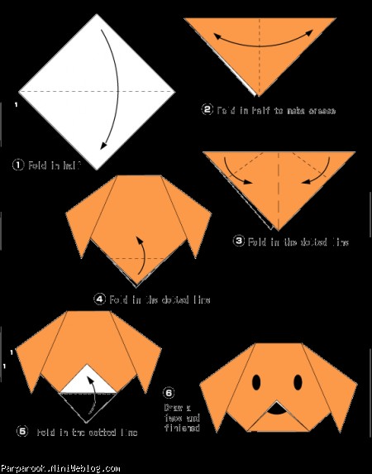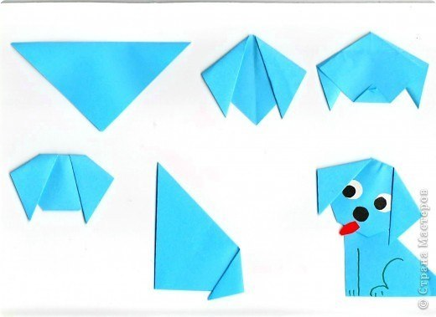  (под руководством учителя ребята изготвливают поделку «Щенок» в технике оригами).  Выставка работ:  - Какие милые, замечательные щенки у вас получились!  - Чтобы щенки выросли воспитанными собаками, их обучают в специально созданных для этого собачьих школах, которые называются собачьими ПИТОМНИКАМИ. (словарная работа – слово ПИТОМНИК вывешивается на доске)  СЛАЙД 9 (изображение собачьего питомника, дрессировка собак).  - Давайте и мы создадим школу для ваших щенков, поместив их на этот плакат. (ребята несут свои поделки и прикрепляют к стенду) .  - Посмотрите, что у нас получилось? (у нас получился собачий питомник, или школа для собак).  - А кто вам в этом помог? (Щенок Томка).  - Оцените свою работу. | Регулятивные УУД:  ● намечать ведущие и текущие (промежуточные) цели и задачи;  ● искать пути их решения, выбирая оптимальный при наличии альтернативы;  ● осуществлять и аргументировать выбор; предусматривать последствия выбора;  ● действовать самостоятельно (без подсказки); сравнивать полученное с требуемым;  ● корректировать деятельность с учетом промежуточных результатов;  ● объективно оценивать процесс (саму деятельность) и результат проектирования.  Коммуникативные умения:  - умение спрашивать;  ● умение управлять голосом;  ● умение выражать свою точку зрения ;  ● умение договариваться;  - адекватно оценивать свою работу и работу одноклассников;  ● обоснованно и доброжелательно оценивать как результат, так и процесс решения учебной задачи с акцентом на положительное.
ΙV. Итог. | - С каким произведением познакомились на уроке?  - Почему этот рассказ помещён в учебнике в разделе «О наших друзьях – животных?  – Что нового вы узнали о взаимоотношении людей и животных?  -Что хотел сказать Евгений Чарушин, написав рассказ «Томкины сны»?  ( Он хотел показать, как интересно наблюдать за животным, что только любящий и наблюдательный человек поймёт своего питомца и даже сны его может рассказать).
V. Рефлексия | - Оцените свою работу.  - Покажите своё настроение на смайликах.
VI. Домашнее задание. | - Понаблюдать за своими домашними животными,  Выполнить задания в тетраде на стр. 29-30 № 1-3.

СЛАЙД 1
МОУ «Средняя общеобразовательная шола № 7»
Литературное чтение
Тема: Е. Чарушин «Томкины сны».

1 КЛАСС
Бондаренко Екатерина Андреевна
учитель начальных классов

Стрежевой
2015г.

СЛАЙД 2
Начинаем наш урок.
Предъявите-ка улыбку,
А с улыбкою – билет,
Без билета входа нет.
Скучных мы отсылаем обратно –
Скучать можно дома
Совершенно бесплатно!

СЛАЙД 3 (Евгений Чарушин «Томкины сны»)
СЛАЙД 4
(портрет Е. И. Чарушина)
СЛАЙД 5 (показ иллюстраций)
Рисунки животных, нарисованных Е. Чарушиным
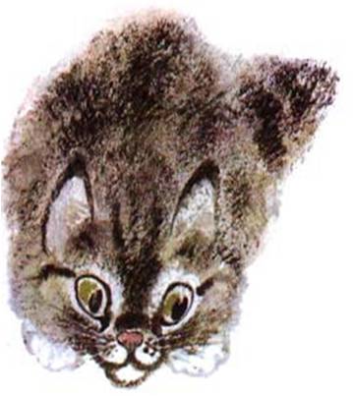
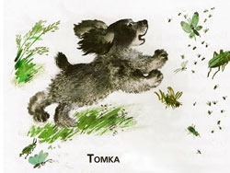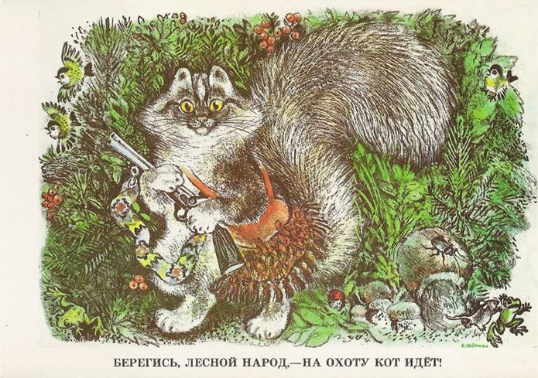

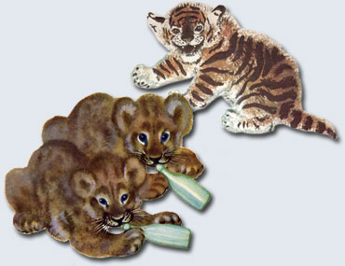

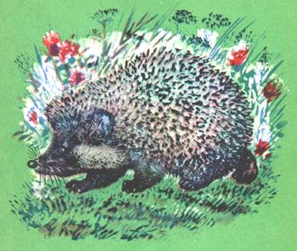
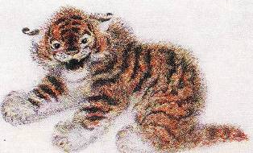

СЛАЙД 6

По-виз-ги-ва-ет – повизгивает
Спра-ши-ва-ют – спрашивают
Об-сту-пи-ли – обступили
Бо-да-ет-ся – бодается
По-драть-ся – подраться (хочет)
Спра-вить-ся

СЛАЙД 7 (Пустой)
СЛАЙД 9 (изображение собачьего питомника, дрессировка собак).
Слайд 10 (смайлик, Спасибо за работу!)
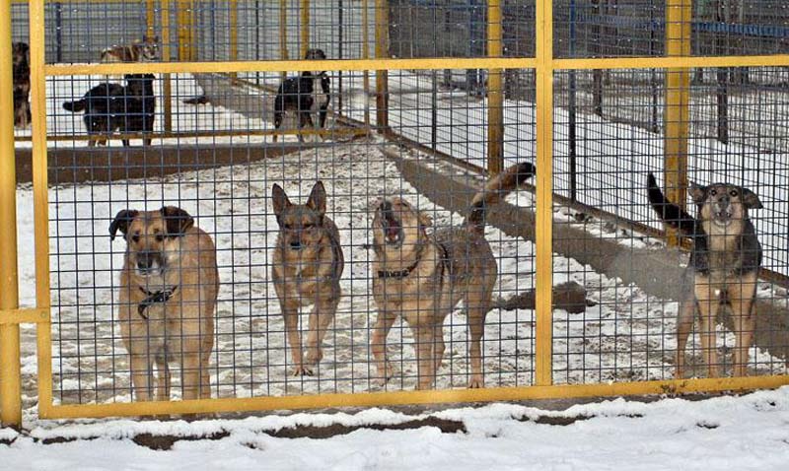

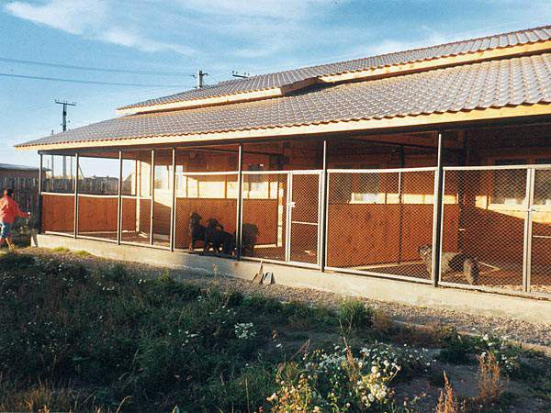
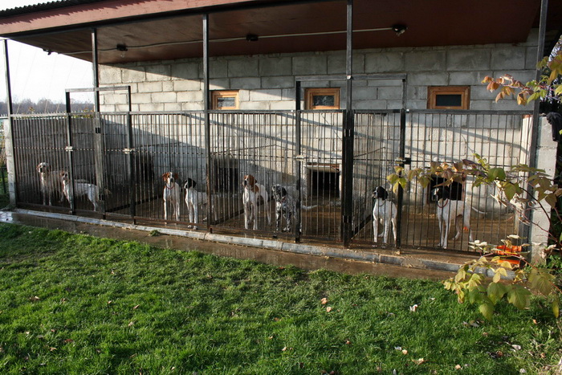

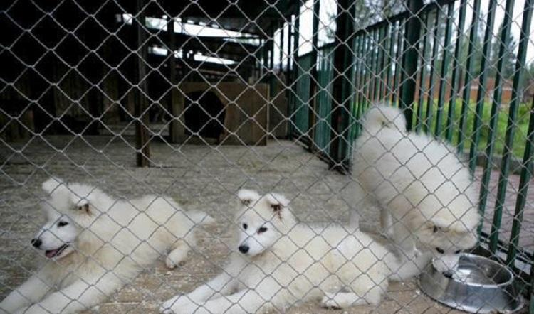

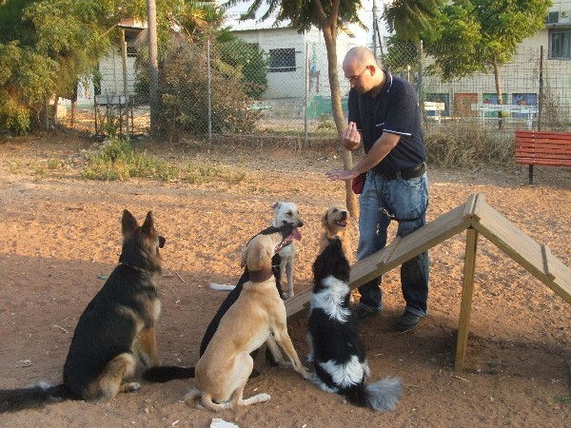

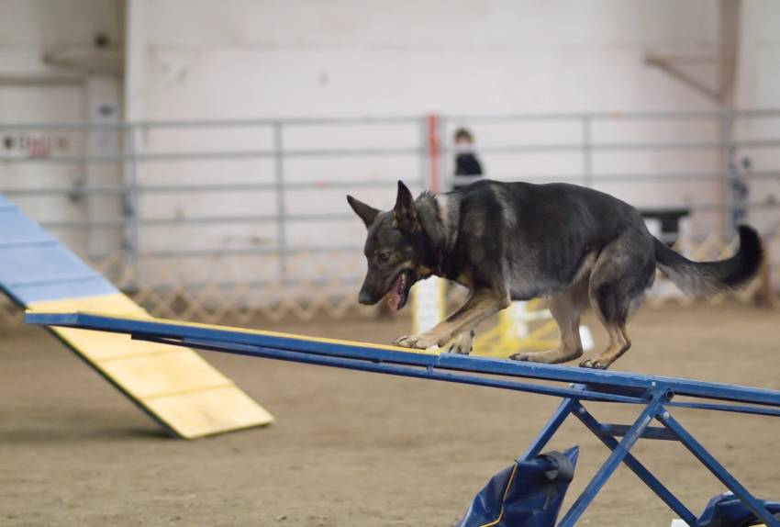
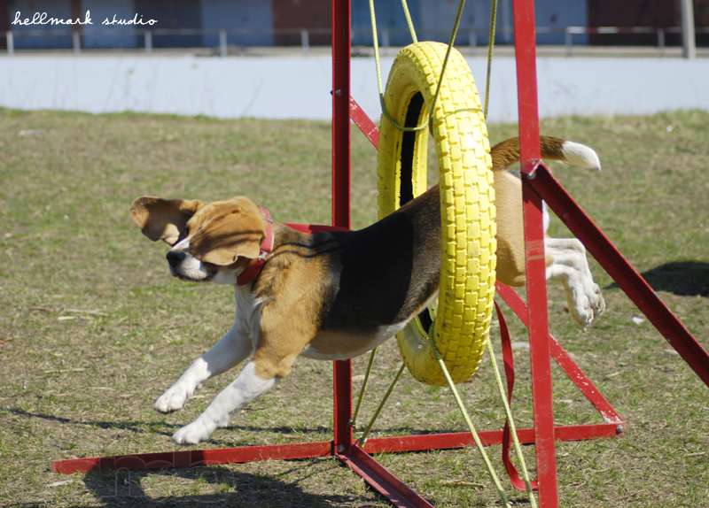

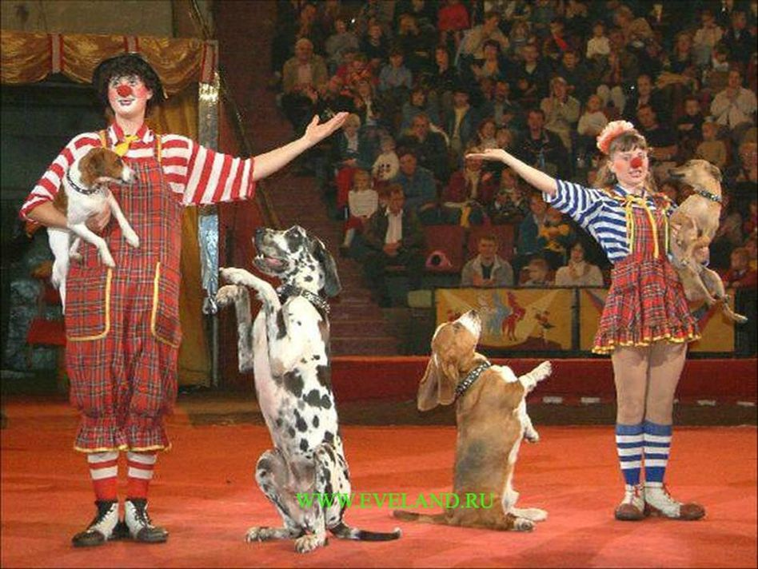
СЛАЙД 8

СЛАЙД 12
-Продолжите фразы:
Было интересно…
Сегодня на уроке…
Было трудно…
У меня получилось…
Я понял что…
Теперь я могу…
Мне захотелось…

ФИЗМИНУТКА
Руки вверх мы поднимаем
А потом их опускаем,
А потом их разведём,
И к себе скорей прижмём.
А потом быстрей , быстрей -хлопай, хлопай веселей.

Мы ногами топ- топ
Мы руками хлоп-хлоп
Мы глазами миг- миг
Мы плечами чик-чик
Раз –сюда, 2- туда.
Повернись вокруг себя.

Физминутка.
Во дворе щенок играл
Прыгал, бегал и считал:
Раз – прыжок и три кивка,
Два – направо голова.
Три – налево поворот
И помчался до ворот.
Вдруг он встал, вздохнул и сел
И на всех вокруг глядел.

